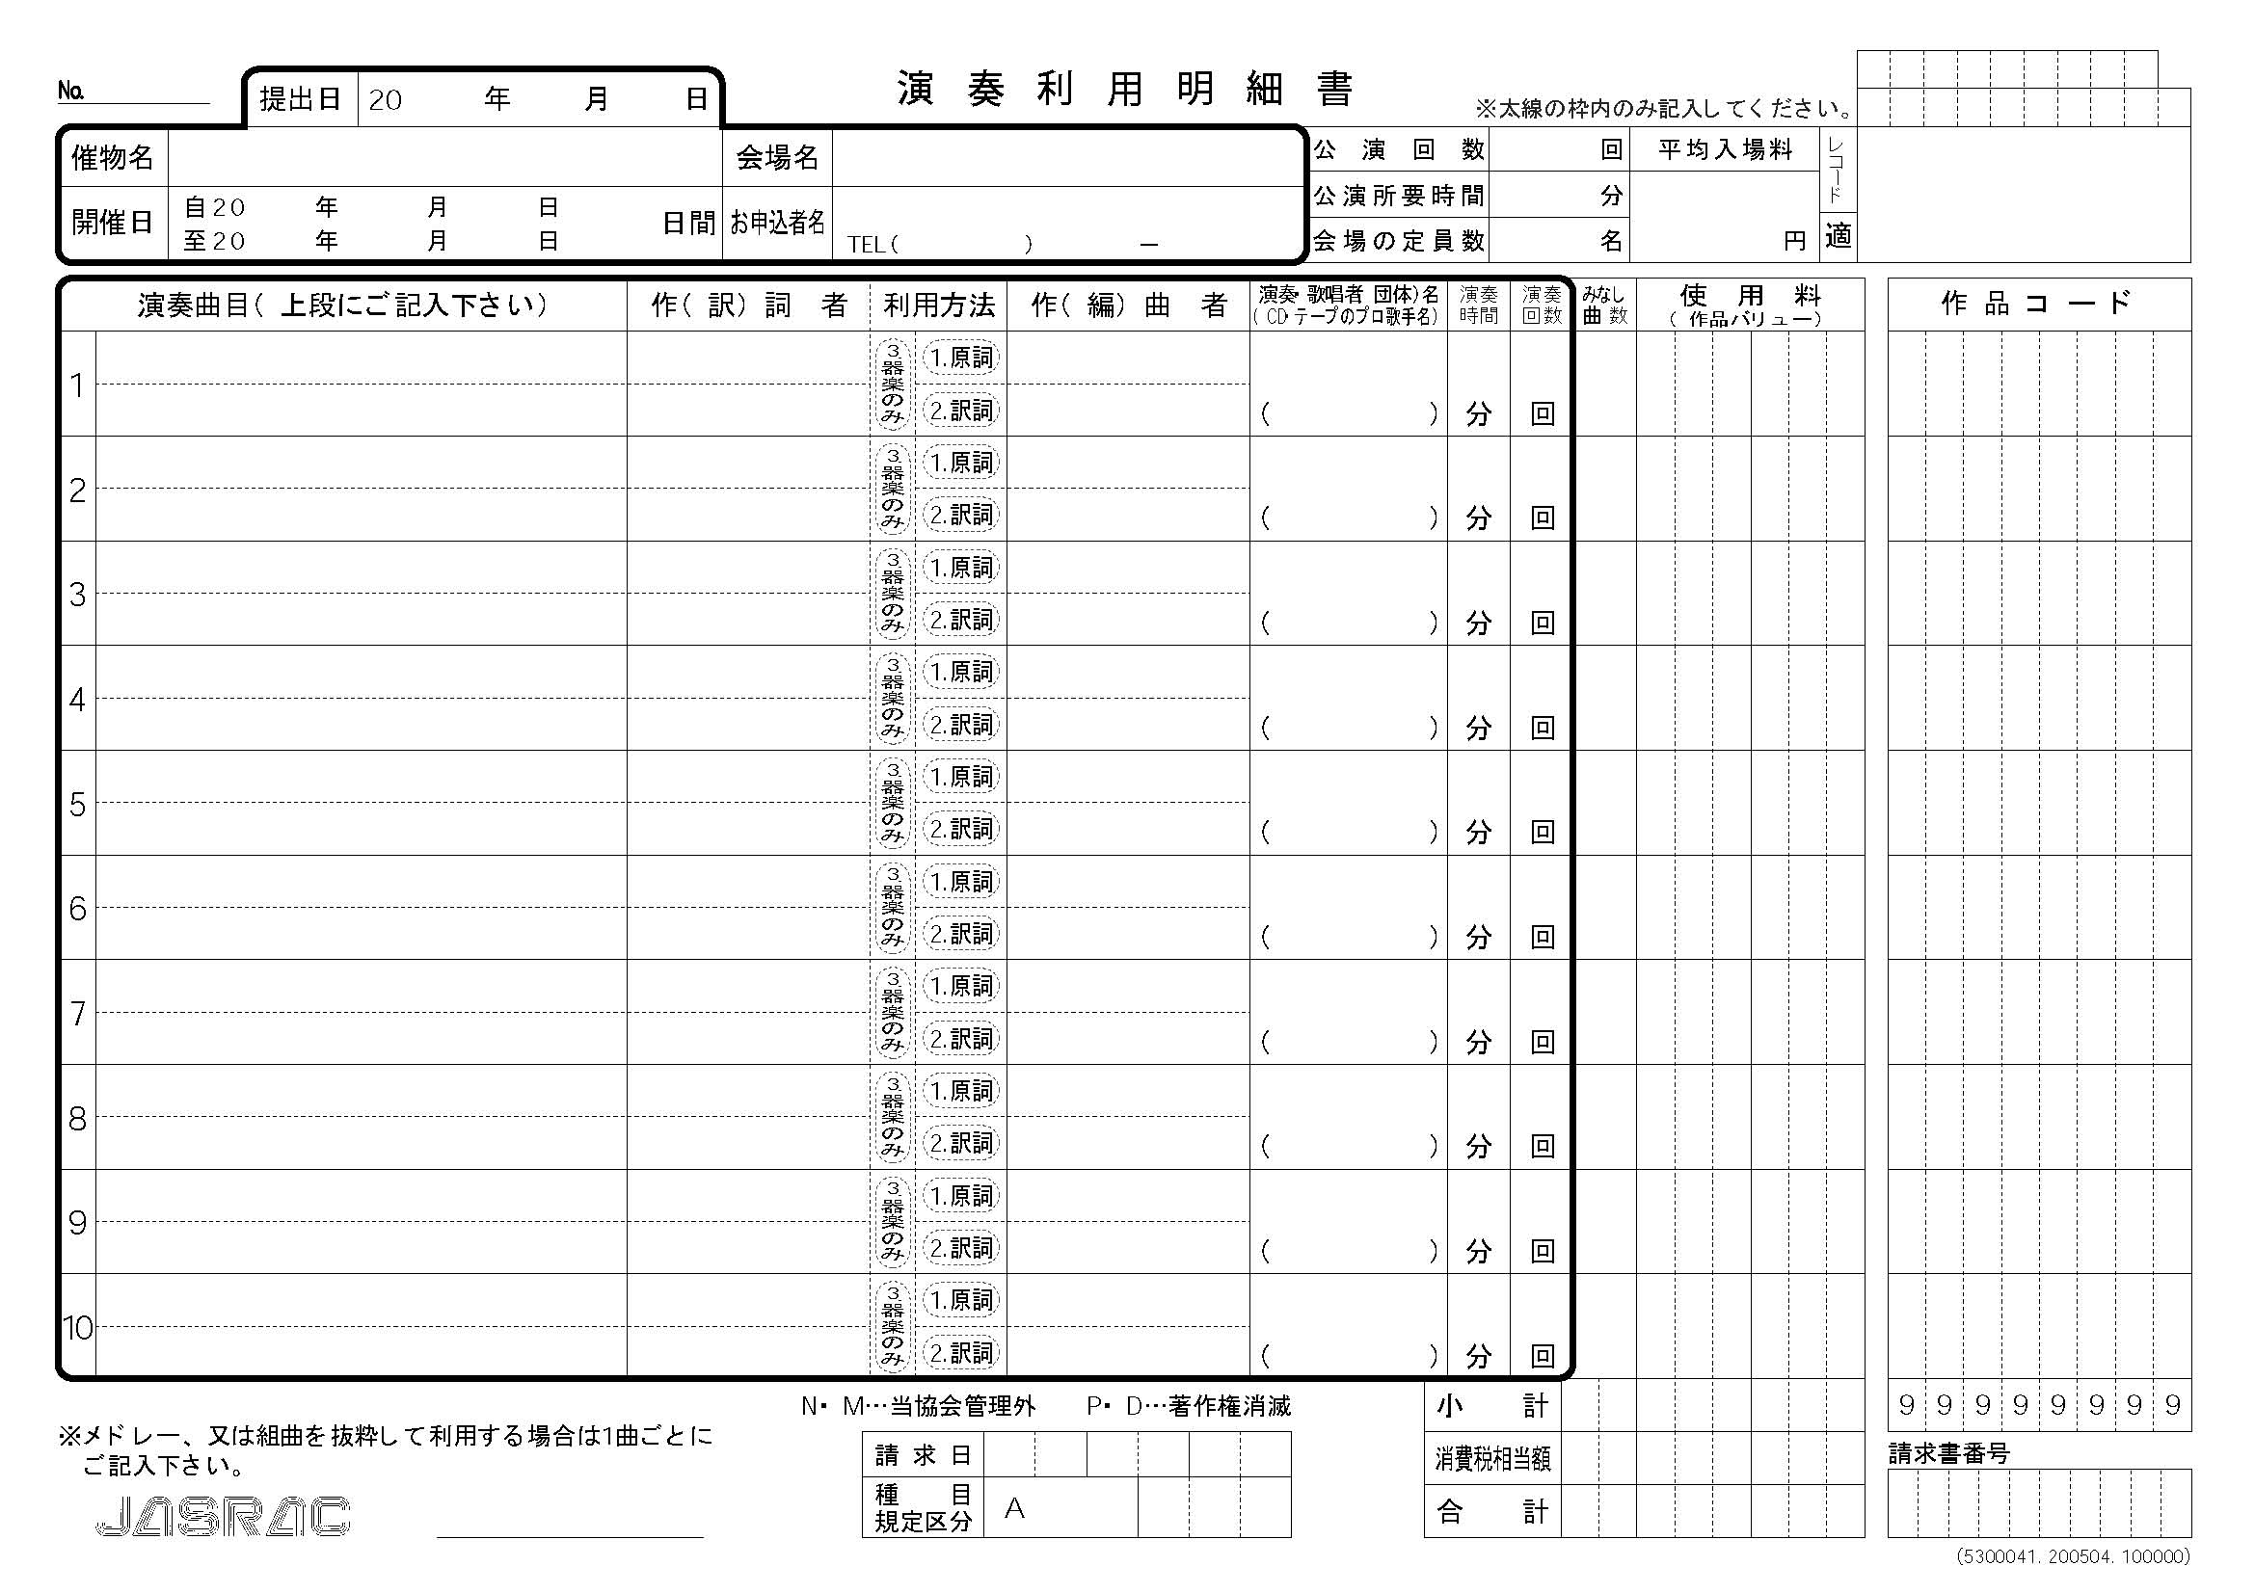
２０２5年マーチングバンド・バトントワーリング愛知県大会
第５1回バトントワーリング東海大会
(県 大 会)
(東海大会)
２５

(東海大会)
２５

(東海大会)
９

(東海大会)
１０

(東海大会)
２８

(東海大会)
3 ２６

(東海大会)
団体名
２５

(東海大会)
愛知県体育館
愛知県体育館

県大会エントリーNo.（ ） 東海大会エントリーNo.（ ）

